LAPORAN PROJECT AKHIR

Mata Kuliah: Pengenalan Pola  
Program Studi: Teknik Informatika S1  
Semester: [Tulis Semester dan Tahun Akademik]  
Dosen Pengampu: [Nama Dosen]

Kelompok :

|  |  |  |  |
| --- | --- | --- | --- |
| Nim | Nama | Kelas Teori | Kelas Praktek |
| 2023510 | Noto Pribadi | B | A |
| 202351045 | Andika Dwi Satrio Utomo | C | C |

LEMBAR PERNYATAAN KEASLIAN

Kami yang bertanda tangan di bawah ini menyatakan bahwa laporan dan kode program ini dibuat oleh kami sendiri, tanpa melakukan plagiarisme terhadap karya pihak lain.

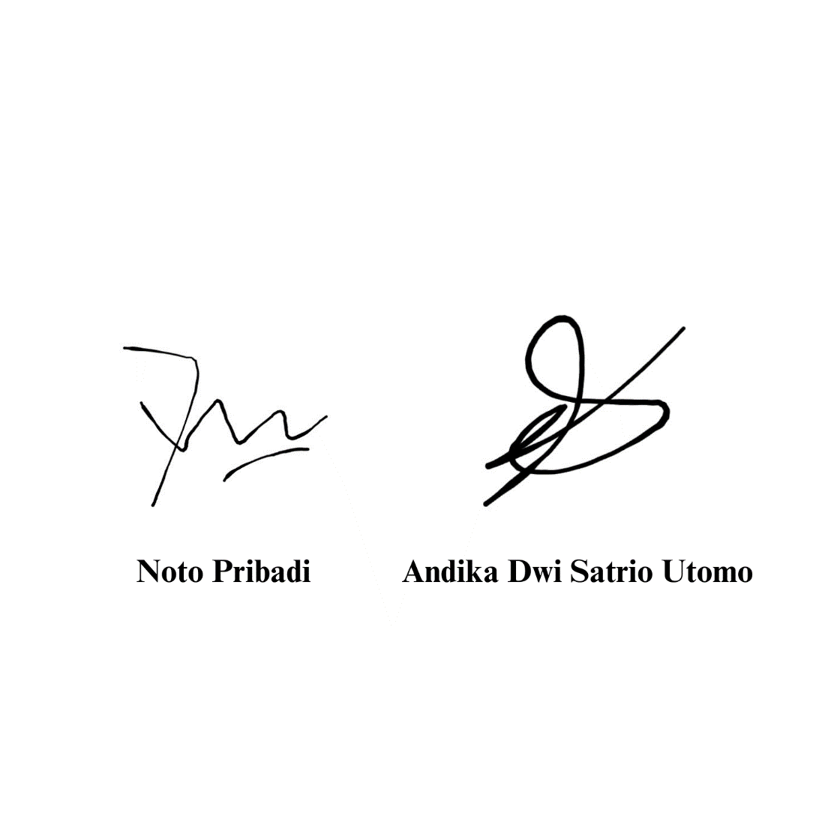

# Daftar Isi

Contents

Daftar Isi 3

BAB 1 PENDAHULUAN 4

1.1 Latar belakang 4

1.2 Rumusan Masalah 4

1.3 Tujuan 4

1.4 Manfaat 5

1.5 Batasan masalah 5

1.6 Metode penelitian 5

1.7 Sistematika penulisan 5

BAB II TINJAUAN PUUSTAKA 6

2.1 Teori dasar 6

2.1.1 Pengenalan pola 6

2.1.2 Deep learning 6

2.1.3 *Convolutional Neural Network* (CNN) 6

2.1.4 Pengolahan citra 7

2.2 Penelitian terkait 7

BAB III PERANCANGAN SISTEM 8

3.1 Arsitektur sistem 8

3.2 Diagram alur (flowchart) 9

3.3 Spesifikasi dataset 9

3.4 Pra pemrosesan data 10

3.5 Desain model 10

3.5.1 Arsitektur layer – by – layer 10

3.5.2 Fungsi aktivasi 11

3.5.3 Optimizer 11

3.5.4 Loss function 11

3.5.5 Epoch dan batch size 11

3.6 Tools dan library 12

BAB IV IMPLEMENTASI DAN HASIL 13

4.1 Implementasi 13

4.2 Hasil pengujian 15

4.3 Hasil analisa 20

BAB V KESIMPULAN DAN SARAN 21

5.1 Kesimpulan 21

5.2 Saran 21

DAFTAR PUSTAKA 22

# BAB 1 PENDAHULUAN

## Latar belakang

Anjing adalah salah satu hewan peliharaan berkaki empat yang populer di dunia. Ada berbagai ras dan jenis tersebar di penjuru dunia, dan setiap ras dan jenis memiliki karakteristik tubuh dan perilaku yang unik sehingga ini penting untuk para aktifis hewan terutama anjing untuk mengenali dan membedakan setiap rasnya. Namum mengenali dan membedakan ras dengan cara manual sering kali tidak akurat dan meleset.

Dengan perkembangan teknologi pada bidang citra gambar dan pembelajaran mesin, klasifikasi dalam bentuk objek seperti ras anjing ini dapat dilakukan dengan akurasi yang tinggi dan secara otomatis. Dengan menggunakan metode deep learning yaitu Convolutional Neural Network (CNN) sebagai perantara yang efektif untuk mengenali pola ras anjing dalam klasifikasi gambar.

Melalui proyek ini, kami merancang sebuah sistem klasifikasi 70 jenis nnjing berdasarkan ciri fisik yang memanfaatkan model CNN. Program ini diharap mampu untuk membantu aktivis hewan, klinik hewan, ataupun seseorang yang ingin mengadopsi untuk tahu ras anjing apa dan bagaimana mereka bisa dirawat.

## Rumusan Masalah

Bedasarkan latar belakang diatas, dapat diketahui beberapa rumusan masalahnya yaitu:

1. Bagaimana mengurangi kesalahan dan ketidak akuratan dalam klasifikasi 70 jenis anjing berdasarkan ciri fisik
2. Bagaimana efisiensi waktu dalam klasifikasi 70 jenis anjing berdasarkan ciri fisik

## Tujuan

Tujuan dari pembuatan klasifikasi 70 jenis anjing berdasarkan ciri fisik yaitu:

1. Memudahkan dalam mengklasifikasi jenis ras anjing
2. Menggantikan cara manual untuk mengklasifikasi jenis ras anjing

## Manfaat

Manfaat dari pembuatan sistem klasifikasi 70 jenis anjing berdasarkan ciri fisik yaitu:

1. Mengurangi kesalahan dalam mengklafisikasikan jenis anjing
2. Memudahkan dalam mengklasifikasikan jenis anjing

## Batasan masalah

Batasan masalah pada sistem untuk klasifikasi 70 jenis anjing berdasarkan ciri fisik yaitu:

1. Jenis anjing yang menjadi data utama pada sistem hanyalah jenis yang umum di dunia
2. Sistem hanya mendeteksi jenis menggunakan foto yang ada di dalam data

## Metode penelitian

Metode penelitian yang saya gunakan sebagai dasar pembuatan sistem klafisikasi 70 jenis ras anjing adalah penelitian rekayasa. Kita merancang dan mengembangan sistem menggunakan model CNN sebagai pendeteksi gambar. Ada beberapa tahapan dalam menggunakan penelitian rekayasa yaitu pengumpulan dataset dari Kaggel, prosessing data, perancangan sistem menggunakan CNN, pelatihan model, dan evaluasi performa dan hasil. Penelitian ini bertujuan menghasilkan model klasifikasi yang dapat menggantikan sistem manual dan menambah keakuratan.

## Sistematika penulisan

Laporan sistem klasifikasi 70 jenis anjing berdasarkan ciri fisik ini disusun dalam lima bab yaitu :

* BAB I – Pendahuluan, berisi latar belakang, rumusan masalah, tujuan, manfaat, batasan masalah, metode penelitian, dan sistematika penulisan.
* BAB II – Tinjauan pustaka, berisi teori dasar pengenalan pola, deep learning, Convolutional Neural Network (CNN), penelitian terkait, dan pemilihan algoritma.
* BAB III – Perancangan sistem, berisi arsitektur sistem, spesifikasi dataset, pra pemrosesan data, desain model, tools dan library.
* BAB IV – Implementasi dan hasil, berisi implementasi, hasil pengujian, dan analisa hasil.
* BAB V – Kesimpulan dan saran, berisi kesimpulan dan saran.

# TINJAUAN PUUSTAKA

## Teori dasar

### Pengenalan pola

Dikutip dari penelitian [1] menyatakan pengenalan pola adalah ilmu yang dapat digunakan untuk mengklasifikasi atau mendefinisikan objek yang bersifat umum. Sedangkan pola adalah hasil dari definisi yang telah di rekap dan dikumpulkan menjadi satu yang saling berurutan yang dapat membentuk suatu gambar ataupun suara.

### Deep learning

Menurut [2] Deep Learning adalah salah satu cabang dari Machine Learning yang menggunakan jaringan saraf tiruan untuk menangani masalah dengan data yang besar. Metode Deep Learning menawarkan struktur yang sangat efektif untuk Pembelajaran Terawasi. Dengan menambahkan lebih banyak lapisan, model pembelajaran ini dapat merepresentasikan data citra yang berlabel dengan lebih baik. Dalam Machine Learning, terdapat teknik yang memanfaatkan ekstraksi fitur dari data pelatihan serta algoritma pembelajaran tertentu untuk mengklasifikasikan gambar maupun untuk mengenali suara. Namun, pendekatan ini masih memiliki beberapa kelemahan, baik dalam hal kecepatan maupun akurasi.

Menurut [3] Deep learning adalah salah satu kategori dari pembelajaran mesin yang mengandalkan model jaringan saraf buatan. Salah satu kelebihan deep learning dibandingkan dengan pendekatan pembelajaran mesin lainnya adalah kemampuannya yang lebih baik dalam memproses data yang tidak terstruktur, seperti data suara dan gambar digital. Contoh masalah yang dapat ditangani oleh model deep learning termasuk klasifikasi, regresi, dan pengelompokan data.

### *Convolutional Neural Network* (CNN)

Dikutip dari penelitian[4] *Convolutional Neural Network* atau yang biasa disebut CNN merupakan salah satu algoritma dari pembelajaran mendalam yang sering digunakan untuk data gambar dan dapat mengidentifikasi objek dalam gambar tersebut. CNN dibangun dari neuron-neuron yang tersusun menjadi sebuah filter dengan ukuran tertentu yang berisi bobot, bias, dan aktivasi. Secara umum, CNN mirip dengan algoritma jaringan saraf dalam pembelajaran mendalam lainnya. CNN terbagi menjadi beberapa lapisan, yaitu lapisan input, lapisan konvolusi, lapisan non-linear, lapisan pooling, dan lapisan terhubung penuh. Lapisan-lapisan ini merupakan tahapan yang dilalui oleh algoritma untuk mengidentifikasi objek dalam sebuah gambar. Cara kerja CNN adalah dengan meniru cara kerja jaringan saraf di otak manusia.

### Pengolahan citra

Dikutip dari penelitian [5] pengolahan citra digital adalah metode untuk meningkatkan kualitas gambar agar lebih mudah dimengerti oleh manusia dan komputer, baik foto maupun video. Metode ini termasuk dalam Kecerdasan Buatan dan menggunakan citra digital untuk menyelesaikan masalah. Teknik yang dipakai melibatkan perhitungan matematis pada level piksel atau geometris. Setiap objek citra memiliki nilai yang dapat dihitung, yang membantu membedakan objek satu sama lain. Perbedaan ini dapat diidentifikasi melalui warna, tekstur, atau bentuk. Dengan informasi digital ini, pengelompokan atau clustering bisa diterapkan pada objek-objek tersebut.

## Penelitian terkait

Ada beberapa penelitian yang mendasari adanya pembuatan sistem klasifisikasi 70 jenis ras anjing diantaranya

1. Penelitian [6]

Dhika menjelaskan bagaimana memprediksi jenis hewan dengan menggunakan metode *Convolutional Neural Network* (CNN),ditambah dengan menggunakan data Dog vs Cat dari kaggle yang mempunyai jumlah masing masing dari anjing 12.500 gambar dan kucing 24.990 gambar. Penelitian ini memberikan Gambaran bagaimana untuk mengklasifikasikan objek tertentu menggunakan *Convolutional Neural Network* (CNN).

1. Penelitian [7]

Penelitian Riyadi menunjukkan bahwa penggunaan metode CNN efektif untuk melakukan klasifikasi citra anjing dan kucing. Proses CNN terdiri dari beberapa tahapan utama seperti convolution layer untuk mengekstraksi fitur, pooling layer untuk mereduksi dimensi, serta fully connected layer untuk klasifikasi akhir. Penelitian ini berhasil mencapai akurasi sebesar 84,09% dalam membedakan antara anjing dan kucing berdasarkan gambar

# PERANCANGAN SISTEM

## Arsitektur sistem

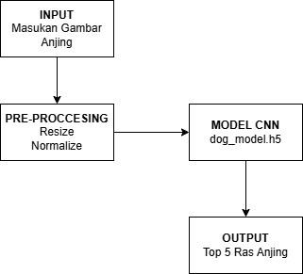

Pada proses pertama yaitu Input pengguna memasukkan sebuah gambar yang akan diklasifikasi sebagai anjing dan jenisnya. Proses yang kedua adalah preproccesing dengan proses utama resize dan normalize, gambar akan diubah ukurannya agar sesuai dengan dimensi input model yang dipakai dan pixel gambar dinormalisasi agar mudah diproses dan mempercepat konvergensi. Proses ketiga setelah gambar di proses, selanjutnya akan dikirim ke model CNN yang sebelumnya telah dilatih dan data yang sudah di latih akan disimpan menjadi h.5. Yang terakhir output akan mengeluarkan 5 jenis anjing teratas dengan seberapa mirip gambar yang di unggah.

## Diagram alur (flowchart)

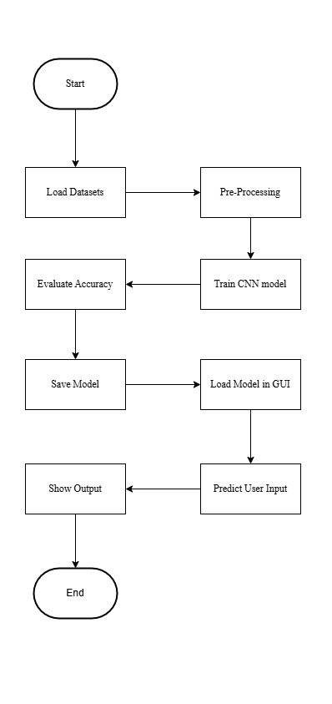

Diagram alur atau flowchart ini dimulai dari memuat data yang sudah ada atau yang sudah di unduh, lalu data yang berupa gambar diproses dan dan di latih menggunakan model CNN. setelah dilatih, data akan memberikan akurasi sebagai nilai seberapa akurat jika sistem diuji, kemudian model yang sudah dilatih dan mendapatkan akurasi akan di simpan dan di muat dengan model GUI Gradio. Yang terakhir pengguna dapat mencoba memasukkan gambar anjing yang diinginkan dan menerima keluaran ras anjing apa yang telah di klasifikasi.

## Spesifikasi dataset

Dataset yang saya gunakan sebagai data utama untuk membuat sistem klasifikasi 70 jenis anjing berdasarkan ciri fisik saya ambil dari website Kaggle dengan nama *70 Dog Breeds-Image Data Set* (<https://www.kaggle.com/datasets/gpiosenka/70-dog-breedsimage-data-set>). Dan isi dari dataset tersebut antara lain :

* enis data : Gambar (RGB)
* Sumber data : Kaggle (https://www.kaggle.com/datasets/gpiosenka/70-dog-breedsimage-data-set)
* Jumlah kelas : 70 (70 ras anjing)
* Jumlah Data : 9346 Gambar
* train : 7.946 gambar
* validasi : 700 gambar
* test : 700 gambar

## Pra pemrosesan data

Tahap persiapan data punya peran krusial dalam sistem pengklasifikasi gambar. Tujuannya adalah memastikan semua gambar punya format serta ukuran yang sama sebelum diproses oleh model *machine learning*. Dalam riset ini, ada dua langkah utama dalam persiapan data, yakni mengubah ukuran gambar (*resize*) dan menormalkan nilai setiap pikselnya.

* + 1. Resize

Setiap gambar anjing dalam kumpulan data memiliki ukuran yang bervariasi. Agar semua foto dapat diproses oleh model Convolutional Neural Network (CNN), setiap gambar terlebih dahulu disesuaikan dimensinya menjadi ukuran 224 × 224 piksel. Hal ini dilakukan untuk memenuhi format masukan yang diperlukan oleh arsitektur MobileNetV2 yang digunakan dalam penelitian ini.

* + 1. Normaliasi

Setelah dilakukan resize, setiap gambar akan melalui proses normalisasi nilai piksel. Secara default, gambar digital memiliki nilai piksel dalam rentang 0 hingga 255 untuk setiap kanal warna (RGB). Nilai tersebut dinormalisasi ke rentang 0.0 hingga 1.0 dengan cara membagi seluruh nilai piksel dengan 255.

## Desain model

Di bagian ini, kita akan merancang struktur model klasifikasi gambar yang mampu mengenali 70 ras anjing berbeda berdasarkan karakteristik fisiknya, memakai metode Convolutional Neural Network (CNN). Model ini dibuat dengan memanfaatkan transfer learning dari arsitektur MobileNetV2, sebuah model yang sudah terlatih dengan dataset ImageNet yang sangat besar. Detail lengkap mengenai rancangan model ini akan dijelaskan lebih lanjut di bagian selanjutnya.

### Arsitektur layer – by – layer

Model yang digunakan terdiri dari beberapa bagian utama yaitu :

1. Model Dasar – MobileNetV2

Sebagai fondasi utama dari rancangan ini, kami memakai model MobileNetV2 yang sudah dilatih sebelumnya memakai dataset ImageNet. Pilihan ini didasari oleh kemampuannya yang mumpuni dalam mengenali gambar, namun tetap ringan serta hemat sumber daya komputasi. Dalam langkah ini, lapisan fully connected asli dari MobileNetV2 ditiadakan melalui pengaturan (include_top = False), dan format masukan diubah menjadi 224x224x3 agar sesuai dengan dimensi gambar masukan.

1. *Freezing Layer*

Lapisan-lapisan dari MobileNetV2 yang sudah dilatih tidak akan dilatih kembali (dalam keadaan *freeze*), sehingga bobotnya tetap sama selama proses pelatihan. Tujuan dari tindakan ini adalah untuk mempercepat durasi pelatihan dan menghindari terjadinya overfitting pada tahap awal pelatihan, mengingat model telah memiliki pengetahuan awal dari dataset *ImageNet*.

1. Output Layer

Setelah bagian inti model, beberapa lapisan ditambahkan sebagai penyesuaian untuk memenuhi kebutuhan klasifikasi jenis anjing, yaitu:

* *GlobalAveragePooling2D*: Lapisan ini digunakan untuk mengubah output dari peta fitur yang dihasilkan oleh CNN menjadi vektor satu dimensi, sehingga dapat diproses oleh lapisan yang terhubung sepenuhnya.
* Lapisan Dense: Lapisan terakhir adalah Dense yang memiliki jumlah neuron sesuai dengan jumlah kelas (dalam hal ini 70 kelas) dan menerapkan fungsi aktivasi softmax, yang berfungsi untuk mengklasifikasikan gambar ke dalam salah satu dari 70 jenis anjing.

### Fungsi aktivasi

Fungsi aktivasi yang diterapkan pada lapisan output adalah softmax, yang berperan dalam mengonversi hasil dari model menjadi nilai probabilitas untuk masing-masing kelas. Fungsi ini sangat sesuai untuk digunakan dalam situasi klasifikasi multi-kelas karena dapat mengidentifikasi kelas yang memiliki probabilitas tertinggi.

### Optimizer

Model ini dikompilasi menggunakan optimizer Adam. Pemilihan Adam didasarkan pada kemampuannya dalam menggabungkan keunggulan dari optimasi RMSProp dan momentum. Dalam pengaturan awal, digunakan parameter default dengan learning rate sebesar 0.001. Optimizer ini terbukti efisien untuk kasus transfer learning karena dapat menyesuaikan pembaruan bobot secara adaptif selama pelatihan.

### Loss function

Tipe fungsi kerugian yang digunakan adalah categorical cross-entropy. Proses ini biasa ditemukan dalam masalah klasifikasi yang melibatkan berbagai kelas. Alasan utama penggunaannya adalah karena label dalam dataset telah diubah menjadi format one-hot encoding. Dalam format ini, hanya satu kelas yang memperoleh nilai 1, sedangkan kelas-kelas lainnya mendapatkan nilai 0.

### Epoch dan batch size

Pada tahap awal percobaan, model dioperasikan selama 3 epoch dengan maksud untuk mengamati reaksi awal dari proses pelatihan. Jumlah epoch ini memang tergolong sedikit, tetapi dapat ditingkatkan jika diperlukan, berdasarkan analisis terhadap nilai akurasi dan loss yang diperoleh. Selain itu, ukuran batch ditentukan pada angka 32, yang berarti berat model diperbarui setiap kali 32 gambar diproses. Nilai ini ditentukan agar proses pelatihan berjalan dengan cepat dan gradien tetap dalam keadaan stabil.

## Tools dan library

Dalam pembangunan sistem klasifikasi untuk mengenali ras anjing, digunakan beberapa tools dan library pemrograman sebagai berikut :

1. bahasa pemrograman : python
2. Library dan Framework :

* TensorFlow
* Keras (dalam tensorflow)
* ImageDataGenerator
* NumPy
* Gradio
* MobileNetV2

1. Platform dan Tools tambahan :

* Google Colab
* Google Drive

# IMPLEMENTASI DAN HASIL

## Implementasi

Pada pembuatan sistem kami terdapat beberapa code yang menjadi utama dalam pengembangan sistem klasifikasi 70 jenis ras anjing bedasarkan jenis fisik diantaranya:

* 1. Install Gradio

Code ini diperuntukkan sebagai dasar pemasangan library gradio dalam ekosistem phyton

* 1. Training Data

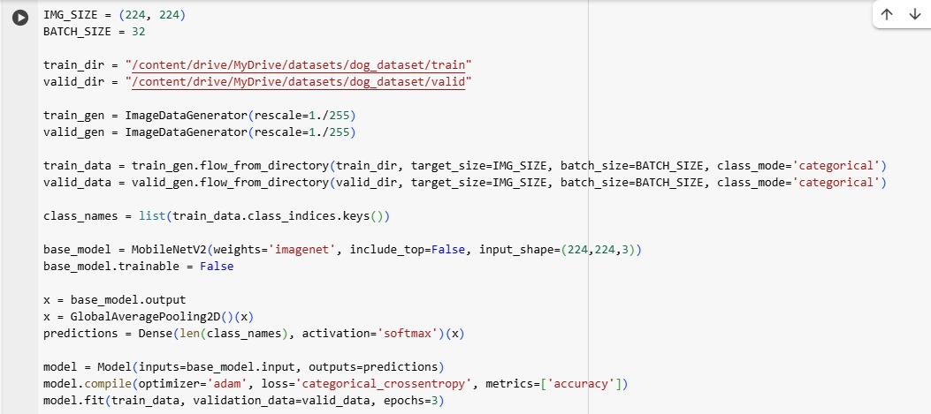

Kode program ini digunakan untuk melatih model kecerdasan buatan agar dapat mengenali gambar anjing berdasarkan jenisnya. Pertama, gambar-gambar anjing dibagi menjadi dua folder yaitu data pelatihan dan data validasi. Selanjutnya, gambar diubah ukurannya dan dinormalisasi agar bisa diproses oleh komputer. Model yang digunakan adalah MobileNetV2, yaitu model bawaan yang sudah pernah dilatih sebelumnya, sehingga lebih cepat dan efisien. Kemudian, ditambahkan lapisan baru di bagian akhir model untuk menyesuaikan dengan jumlah jenis anjing yang ada di dataset. Terakhir, model dilatih menggunakan data yang sudah disiapkan selama tiga kali pengulangan (epoch) agar bisa mengenali gambar dengan lebih baik.

* 1. Import hasil training

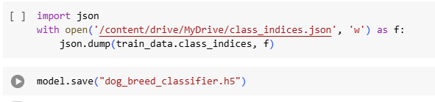

Kode ini digunakan untuk menyimpan hasil pelatihan model. Bagian pertama menyimpan informasi label kelas (jenis anjing) ke dalam file class_indices.json, agar nanti bisa digunakan saat melakukan prediksi. Informasi ini penting karena berisi daftar label dan nomor urutnya. Bagian kedua menyimpan model yang sudah dilatih ke dalam file bernama dog_breed_classifier.h5, sehingga model tidak perlu dilatih kembali.

* 1. Klasifikasi

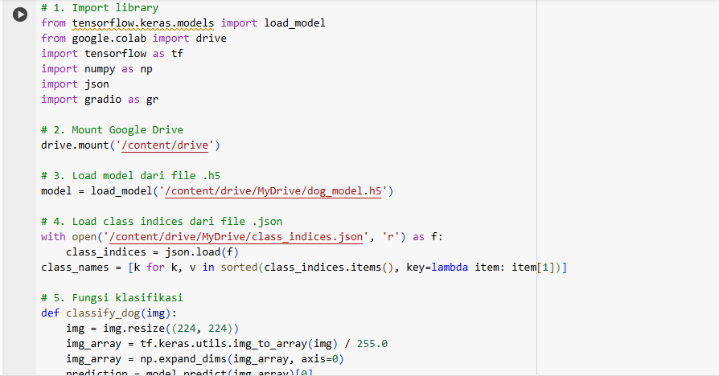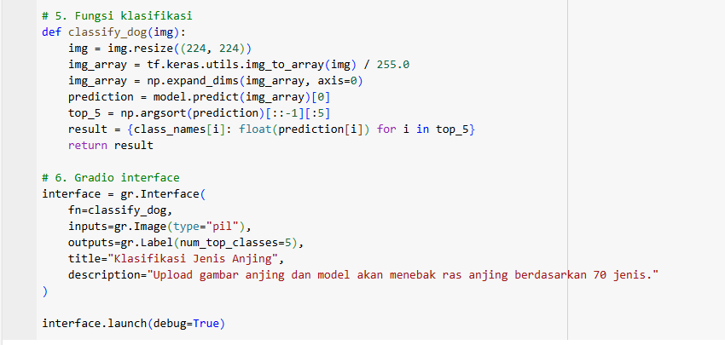

Kode ini digunakan untuk **menggunakan kembali model yang sudah dilatih sebelumnya** agar bisa memprediksi jenis anjing dari gambar yang diunggah. Pertama, dilakukan impor library yang diperlukan seperti TensorFlow, NumPy, JSON, dan Gradio. Google Drive kemudian di-*mount* untuk mengambil file model .h5 dan file label kelas .json. Setelah itu, file model diload, begitu juga dengan nama-nama kelas dari file JSON. Fungsi classify_dog() digunakan untuk memproses gambar, mulai dari mengubah ukuran gambar menjadi 224x224 piksel, mengubah ke array, lalu melakukan prediksi. Hasil prediksi berupa 5 jenis anjing dengan nilai probabilitas tertinggi. Terakhir, digunakan library **Gradio** untuk membuat antarmuka web sederhana, sehingga pengguna bisa mengunggah gambar anjing dan melihat hasil prediksi langsung melalui browser.

* 1. Hasil Sistem

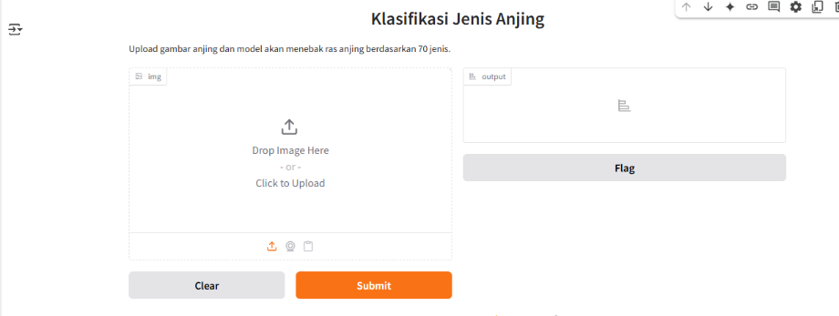

Gambar tersebut menunjukkan tampilan antarmuka dari aplikasi klasifikasi jenis anjing yang dibuat menggunakan Gradio. Pada antarmuka ini, pengguna dapat mengunggah gambar anjing melalui fitur *drag and drop* atau dengan mengklik tombol unggah. Setelah gambar diunggah dan tombol "Submit" ditekan, model akan memproses gambar dan menampilkan hasil prediksi di bagian kanan berupa nama-nama ras anjing yang paling mungkin sesuai dengan gambar yang diberikan. Aplikasi ini dirancang agar mudah digunakan oleh siapa saja secara interaktif melalui browser tanpa perlu menulis kode secara langsung.

## Hasil pengujian

Ada tiga hasil pengujian yang telah kita dapatkan dalam pengujian sistem klasifikasi 70 jenis ras anjing bedasarkan jenis fisik diantaranya :

1. Laporan klasifikasi

|  |  |  |  |
| --- | --- | --- | --- |
| **Class** | **Precision** | **Recall** | **F1-Score** |
| Afghan | 1.00 | 1.00 | 1.00 |
| African Wild Dog | 1.00 | 1.00 | 1.00 |
| Airedale | 1.00 | 1.00 | 1.00 |
| American Hairless | 1.00 | 0.80 | 0.89 |
| American Spaniel | 0.89 | 0.80 | 0.84 |
| Basenji | 0.83 | 1.00 | 0.91 |
| Basset | 1.00 | 1.00 | 1.00 |
| Beagle | 1.00 | 1.00 | 1.00 |
| Bearded Collie | 1.00 | 1.00 | 1.00 |
| Bermaise | 1.00 | 1.00 | 1.00 |
| Bichon Frise | 1.00 | 1.00 | 1.00 |
| Blenheim | 1.00 | 1.00 | 1.00 |
| Bloodhound | 1.00 | 1.00 | 1.00 |
| Bluetick | 1.00 | 1.00 | 1.00 |
| Border Collie | 1.00 | 1.00 | 1.00 |
| Borzoi | 1.00 | 1.00 | 1.00 |
| Boston Terrier | 1.00 | 0.80 | 0.89 |
| Boxer | 0.91 | 1.00 | 0.95 |
| Bull Mastiff | 1.00 | 1.00 | 1.00 |
| Bull Terrier | 1.00 | 0.90 | 0.95 |
| Bulldog | 0.90 | 0.90 | 0.90 |
| Cairn | 1.00 | 1.00 | 1.00 |
| Chihuahua | 1.00 | 1.00 | 1.00 |
| Chinese Crested | 0.90 | 0.90 | 0.90 |
| Chow | 1.00 | 1.00 | 1.00 |
| Clumber | 1.00 | 1.00 | 1.00 |
| Cockapoo | 0.69 | 0.90 | 0.78 |
| Cocker | 1.00 | 1.00 | 1.00 |
| Collie | 1.00 | 1.00 | 1.00 |
| Corgi | 1.00 | 1.00 | 1.00 |
| Coyote | 1.00 | 1.00 | 1.00 |
| Dalmation | 1.00 | 1.00 | 1.00 |
| Dhole | 1.00 | 0.90 | 0.95 |
| Dingo | 0.83 | 1.00 | 0.91 |
| Doberman | 1.00 | 1.00 | 1.00 |
| Elk Hound | 1.00 | 1.00 | 1.00 |
| French Bulldog | 0.90 | 0.90 | 0.90 |
| German Sheperd | 1.00 | 1.00 | 1.00 |
| Golden Retriever | 1.00 | 1.00 | 1.00 |
| Great Dane | 0.90 | 0.90 | 0.90 |
| Great Perenees | 1.00 | 1.00 | 1.00 |
| Greyhound | 1.00 | 1.00 | 1.00 |
| Groenendael | 1.00 | 1.00 | 1.00 |
| Irish Spaniel | 0.82 | 0.90 | 0.86 |
| Irish Wolfhound | 1.00 | 1.00 | 1.00 |
| Japanese Spaniel | 1.00 | 1.00 | 1.00 |
| Komondor | 1.00 | 1.00 | 1.00 |
| Labradoodle | 0.86 | 0.60 | 0.71 |
| Labrador | 0.91 | 1.00 | 0.95 |
| Lhasa | 0.89 | 0.80 | 0.84 |
| Malinois | 1.00 | 0.90 | 0.95 |
| Maltese | 0.90 | 0.90 | 0.90 |
| Mex Hairless | 0.77 | 1.00 | 0.87 |
| Newfoundland | 1.00 | 1.00 | 1.00 |
| Pekinese | 1.00 | 1.00 | 1.00 |
| Pit Bull | 0.91 | 1.00 | 0.95 |
| Pomeranian | 1.00 | 1.00 | 1.00 |
| Poodle | 1.00 | 1.00 | 1.00 |
| Pug | 1.00 | 1.00 | 1.00 |
| Rhodesian | 1.00 | 0.90 | 0.95 |
| Rottweiler | 1.00 | 1.00 | 1.00 |
| Saint Bernard | 1.00 | 1.00 | 1.00 |
| Schnauzer | 1.00 | 1.00 | 1.00 |
| Scotch Terrier | 1.00 | 1.00 | 1.00 |
| Shar_Pei | 1.00 | 1.00 | 1.00 |
| Shiba Inu | 1.00 | 0.90 | 0.95 |
| Shih-Tzu | 0.90 | 0.90 | 0.90 |
| Siberian Husky | 1.00 | 1.00 | 1.00 |
| Vizsla | 1.00 | 1.00 | 1.00 |
| Yorkie | 1.00 | 1.00 | 1.00 |
| **Metric** | **Precision** | **Recall** | **F1-Score** |
| Accuracy |  |  | **0.96** |
| Macro Average | 0.97 | 0.96 | 0.96 |
| Weighted Average | 0.97 | 0.96 | 0.96 |

Evaluasi performa model klasifikasi dilakukan menggunakan tiga metrik utama, yaitu precision, recall, dan F1-score, untuk masing-masing dari 70 kelas (ras anjing). Setiap kelas diuji menggunakan 10 gambar (support = 10), sehingga total terdapat 700 gambar dalam proses evaluasi.

Secara umum, model menunjukkan performa yang sangat baik. Hal ini ditunjukkan oleh banyaknya kelas yang memiliki skor precision, recall, dan F1-score sempurna (1.00). Kelas-kelas seperti *Afghan*, *Airedale*, *Beagle*, *Collie*, *Doberman*, *Golden Retriever*, *Poodle*, dan banyak lainnya mendapatkan skor evaluasi sempurna, yang menunjukkan bahwa model mampu mengenali gambar-gambar tersebut dengan sangat akurat tanpa kesalahan.

Namun, terdapat juga beberapa kelas yang memperoleh skor di bawah 1.00. Misalnya, pada kelas *Cockapoo*, model mendapatkan precision sebesar 0.69 dan recall sebesar 0.90, menghasilkan F1-score sebesar 0.78. Ini menunjukkan bahwa model cenderung salah mengklasifikasikan gambar *Cockapoo* ke kelas lain. Kasus serupa juga terjadi pada kelas *Labradoodle* (F1-score 0.71), *American Spaniel*, dan *Irish Spaniel*, yang menunjukkan bahwa terdapat kebingungan model dalam membedakan ras-ras yang memiliki kemiripan visual.

Secara keseluruhan, model memiliki performa klasifikasi yang sangat tinggi, dengan hanya beberapa kelas yang memiliki skor di bawah rata-rata. Hal ini menunjukkan bahwa model cukup andal untuk digunakan dalam klasifikasi ras anjing, khususnya pada data uji dengan distribusi seimbang (10 gambar per kelas).

1. Confusion Matrix

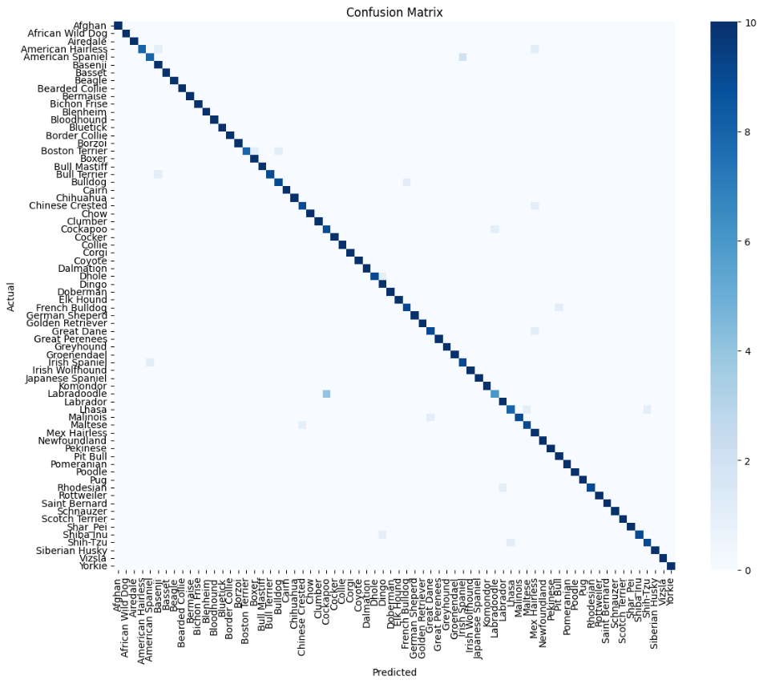

Gambar di atas menunjukkan **confusion matrix** dari hasil prediksi model klasifikasi gambar anjing terhadap 70 kelas berbeda. Confusion matrix memberikan gambaran visual tentang **jumlah prediksi benar dan salah** yang dilakukan oleh model untuk setiap kelas.

1. **Interpretasi Umum:**

Garis diagonal biru tua dari kiri atas ke kanan bawah menunjukkan **jumlah prediksi yang benar** (true positives) untuk setiap kelas. Warna biru tua mengindikasikan bahwa sebagian besar prediksi model tepat pada kelas yang benar.

Titik-titik di luar diagonal menunjukkan **kesalahan klasifikasi** (false positives dan false negatives). Titik-titik ini berwarna lebih muda karena jumlah kesalahannya relatif kecil.

Berdasarkan tampilan, sebagian besar nilai berada pada diagonal utama, yang menandakan bahwa model **sangat akurat dalam mengklasifikasikan gambar ke kelas yang benar**.

1. **Kesalahan Klasifikasi (Misclassification):**

Terlihat hanya beberapa titik kesalahan yang tersebar, dan sangat sedikit jumlahnya. Misalnya, terdapat kesalahan prediksi antara kelas-kelas seperti:

* + *Cockapoo* dan kelas sejenis seperti *Labradoodle* atau *Cocker*
  + *Mex Hairless* yang mungkin dikira sebagai ras dengan tampilan mirip
  + *American Spaniel* atau *Irish Spaniel* juga terlihat mengalami sedikit kesalahan klasifikasi

Ini menunjukkan bahwa **kebingungan model sebagian besar terjadi pada kelas-kelas yang memiliki ciri visual mirip**, misalnya sama-sama berbulu panjang, berwarna cokelat, atau berukuran kecil.

1. **Evaluasi Akurasi Model:**

Dominasi warna biru gelap di diagonal menegaskan bahwa model memiliki **tingkat akurasi tinggi** secara keseluruhan.

Meskipun ada beberapa kesalahan, mereka tersebar secara jarang dan jumlahnya sangat kecil (rata-rata hanya 1-2 gambar yang salah per kelas).

Hal ini sesuai dengan hasil metrik seperti precision, recall, dan F1-score yang juga menunjukkan skor tinggi (sebagian besar mendekati atau 1.00).

1. Prediksi VS Aktual

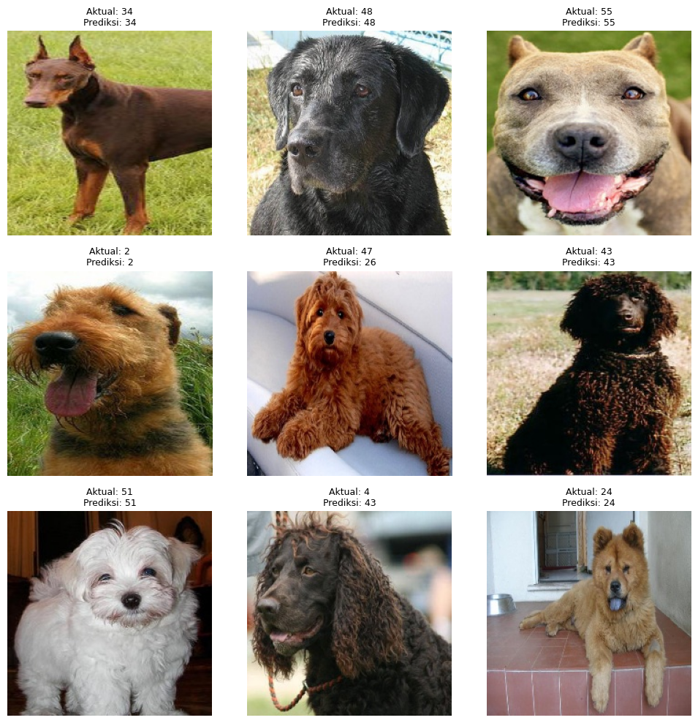

Gambar ini menampilkan hasil evaluasi model klasifikasi gambar anjing, di mana setiap sampel menunjukkan label aktual (ground truth) dan label prediksi oleh model. Tujuannya adalah untuk mengevaluasi seberapa akurat model mengenali jenis ras anjing berdasarkan citra.

Sebagian besar prediksi dalam gambar ini tergolong akurat, ditandai dengan nilai Aktual dan Prediksi yang sama, seperti:

* Gambar 1 (Aktual: 34 – Prediksi: 34)
* Gambar 2 (Aktual: 48 – Prediksi: 48)
* Gambar 3 (Aktual: 55 – Prediksi: 55)
* Gambar 4 (Aktual: 2 – Prediksi: 2)
* Gambar 7 (Aktual: 51 – Prediksi: 51)
* Gambar 9 (Aktual: 24 – Prediksi: 24)

Ini menunjukkan bahwa model mampu mengenali fitur visual dari sebagian besar ras anjing dengan tingkat akurasi yang tinggi, seperti bentuk kepala, warna bulu, atau tekstur.

Kesalahan Prediksi (Misclassification)

Terdapat beberapa kasus kesalahan prediksi:

* Gambar 5 (Aktual: 47 – Prediksi: 26)
* Gambar 8 (Aktual: 4 – Prediksi: 43)

Kemungkinan besar, kesalahan ini terjadi karena adanya kemiripan visual antara dua kelas yang tertukar, misalnya warna dan tekstur bulu, bentuk tubuh, atau ekspresi wajah yang menyerupai.

## Hasil analisa

Model klasifikasi ini memprediksi ras anjing berdasarkan gambar dengan memberikan probabilitas pada setiap kelas. Misalnya, jika prediksi tertinggi adalah golden_retriever sebesar 92.45%, berarti model sangat yakin gambar tersebut adalah golden retriever. Top-k predictions juga ditampilkan untuk menunjukkan alternatif kelas yang mirip.

Confusion matrix digunakan untuk melihat seberapa sering model memprediksi dengan benar dan mengidentifikasi kelas yang sering tertukar. Hal ini penting untuk menilai apakah model bias terhadap kelas tertentu.

Secara umum, model memiliki akurasi tinggi, mampu membedakan ras yang mirip, dan menghasilkan prediksi yang konsisten. Namun, kelemahan tetap ada, terutama pada gambar blur atau ketika dua ras memiliki ciri fisik serupa, misalnya pitbull yang diprediksi sebagai bulldog.

Model juga bisa mengalami overfitting (terlalu bagus di training tapi buruk di validasi) atau underfitting (buruk di kedua data), tergantung kompleksitas dan jumlah data pelatihan.

# KESIMPULAN DAN SARAN

## Kesimpulan

Berdasarkan hasil penelitian dan implementasi sistem klasifikasi 70 jenis ras anjing berbasis gambar menggunakan metode Convolutional Neural Network (CNN) dengan arsitektur MobileNetV2, dapat disimpulkan bahwa sistem ini mampu memberikan hasil klasifikasi dengan tingkat akurasi yang tinggi. Model yang dikembangkan mampu mengenali mayoritas ras anjing dengan nilai precision, recall, dan F1-score yang mendekati sempurna. Selain itu, sistem berhasil diintegrasikan dengan antarmuka pengguna menggunakan Gradio, sehingga pengguna dapat mengunggah gambar dan mendapatkan prediksi jenis ras anjing secara praktis dan interaktif melalui browser.

Meski demikian, masih terdapat beberapa kesalahan klasifikasi terutama pada jenis-jenis anjing yang memiliki kemiripan visual, seperti Cockapoo dan Labradoodle. Hal ini menunjukkan bahwa meskipun model bekerja sangat baik secara umum, masih terdapat ruang untuk peningkatan dalam hal membedakan ras yang mirip satu sama lain.

## Saran

Penelitian ini dapat dikembangkan lebih lanjut dengan menambahkan jumlah data pelatihan untuk ras yang sulit dibedakan serta menerapkan teknik augmentasi data guna meningkatkan kemampuan generalisasi model. Pengujian lebih lanjut pada kondisi gambar nyata (real-world), seperti gambar dari kamera dengan berbagai kondisi pencahayaan dan sudut pandang, juga disarankan untuk mengukur ketahanan sistem di lingkungan nyata. Selain itu, pengembangan aplikasi ke dalam platform mobile atau website responsif dapat memperluas manfaat sistem ini bagi pengguna umum seperti klinik hewan, komunitas pecinta anjing, maupun individu yang ingin mengadopsi hewan peliharaan.

# DAFTAR PUSTAKA

[1] S. Winardi and H. Hamzah, “Penerapan Metode Jaringan Syaraf Tiruan Backpropagation Dalam Pengenalan Pola Aksara Hanacaraka,” *Respati*, vol. 9, no. 27, 2017, doi: 10.35842/jtir.v9i27.80.

[2] R. Z. Hilmi, R. Hurriyati, and Lisnawati, “IMPLEMENTASI DEEP LEARNING UNTUK IMAGE CLASSIFICATION MENGGUNAKAN ALGORITMA CONVOLUTIONAL NEURAL NETWORK (CNN) PADA CITRA WAYANG GOLEK,” vol. 3, no. 2, pp. 91–102, 2018.

[3] M. I. Girindra, “Metode Deep Learning Untuk Deteksi Epilepsi,” 2019.

[4] Y. A. Suwitono and F. J. Kaunang, “Implementasi Algoritma Convolutional Neural Network (CNN) Untuk Klasifikasi Daun Dengan Metode Data Mining SEMMA Menggunakan Keras,” *J. Komtika (Komputasi dan Inform.*, vol. 6, no. 2, pp. 109–121, 2022, doi: 10.31603/komtika.v6i2.8054.

[5] J. Jumadi, Y. Yupianti, and D. Sartika, “Pengolahan Citra Digital Untuk Identifikasi Objek Menggunakan Metode Hierarchical Agglomerative Clustering,” *JST (Jurnal Sains dan Teknol.*, vol. 10, no. 2, pp. 148–156, 2021, doi: 10.23887/jstundiksha.v10i2.33636.

[6] H. Dhika, N. R. Kurnianda, P. Irfansyah, and W. Ananta, “Model Prediksi Jenis Hewan dengan Metode Convolution Neural Network,” *J. fORMAT*, vol. 9, no. 1, pp. 31–40, 2020.

[7] A. S. Riyadi, I. P. Wardhani, and S. Widayati, “Klasifikasi Citra Anjing Dan Kucing Menggunakan Metode Convolutional Neural Network (Cnn),” *Semin. Nas. Teknol. Inf. dan Komun. STI&K*, vol. 5, no. 1, pp. 307–311, 2021, [Online]. Available: https://ejournal.jak-stik.ac.id/files/journals/2/articles/sentik2021/2857/submission/proof/2857-13-1919-1-10-20210902.pdf

LAMPIRAN

https://github.com/Notopribadi/UAS-PPP.git